El proceso es el mismo que aprendimos en Fundamentos prácticos de machine learning

Solo recalcar esto.

Si queremos graficar un histograma podemos hacer esto

#Procedemos a la implementación de nuestro modelo

from sklearn.**linear_mode**l import **Lasso**

model = **Lasso()**

**model.fit**(X_train, Y_train)

predicted = model**.predict**(X_test)

Lasso es un modelo de regresión lineal, pero más robusta .

<https://www.youtube.com/watch?v=NGf0voTMlcs>

<https://www.youtube.com/watch?v=Q81RR3yKn30>

Si queremos graficar un histograma con matplotlib, podemos hacer lo siguiente:

import matplotlib.pyplot as plt

%matplotlib inline

**plt.hist**( [ predicted, Y_test ] )**; #Recuerda muy bien poner ese “;” para que corra bien .**

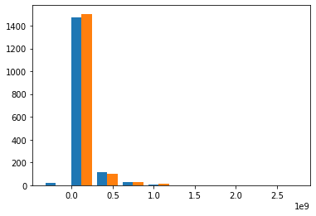

También se puede hacer esto

**plt.hist**( predicted ) **;**